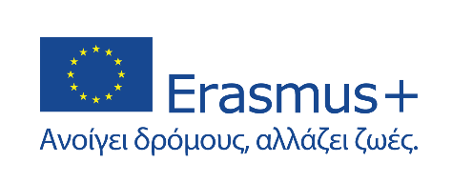

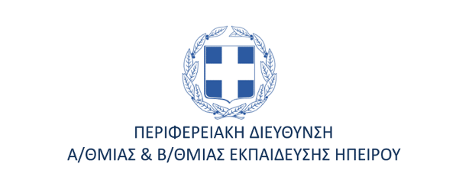

ΔΕΛΤΙΟ ΤΥΠΟΥ
Ολοκληρώθηκε το έργο Erasmus της Π.Δ.Ε. Ηπείρου με τίτλο: “Μεταβαίνοντας από την παραδοσιακή διδασκαλία σε καινοτόμες εκπαιδευτικές μεθόδους για ένα σχολείο χωρίς αποκλεισμούς” (2020-1-EL01-KA101-077952), στο οποίο συμμετέχουν οκτώ Δημοτικά Σχολεία της Περιφέρειας Ηπείρου.
24 εκπαιδευτικοί από τις σχολικές μονάδες:
10^{ο} Δημοτικό Σχολείο Ιωαννίνων | Δημοτικό Σχολείο Χαλκιάδων Άρτας
Δημοτικό Σχολείο Καλπακίου | Δημοτικό Σχολείο Κιρκιζατών Άρτας
21^{ο} Δημοτικό Σχολείο Ιωαννίνων | 1^{ο} Δημοτικό Σχολείο Φιλιππιάδας
Δημοτικό Σχολείο Αγίου Σπυρίδωνα Άρτας | 3^{ο} Δημοτικό Σχολείο Ηγουμενίτσας

και η επιστημονικά υπεύθυνη του σχεδίου κ. Κλεοπάτρα Βασιλείου, Διευθύντρια της ΔΙ.Π.Ε. Άρτας, παρακολούθησαν τρεις δραστηριότητες επιμόρφωσης:

- “Developing Emotional Intelligence”,
Ljubljana-Slovenia, 8/8-14/8/2021
Αξιοποίηση τεχνικών που οδηγούν στην καλλιέργεια της ενσυναίσθησης και στη συναισθηματική ενδυνάμωση μαθητών και εκπαιδευτικών.
- “Adjusting migrant and refugee children to European primary school”
Foligno-Italy, 28/3-1/4/2022
Εδραίωση κλίματος συμπερίληψης και ομαλής ένταξης μειονεκτούντων μαθητών στο σχολικό περιβάλλον.
- “Role-games and Interactive Visual Novels in Education”.
Foligno-Italy, 23/5-27/5/2022
Κατανόηση της έννοιας της παιχνιδοποίησης και προσέγγιση εργαλείων για
τη δημιουργία ψηφιακών εκπαιδευτικών παιχνιδιών.

Στοχεύοντας στη διάδοση των μαθησιακών αποτελεσμάτων των τριών σεμιναρίων σε όσο το δυνατό περισσότερους εκπαιδευτικούς, υλοποιήθηκαν τρεις ημερίδες
διάχυσης του έργου, στην Άρτα (5/11/2022), στη Φιλιππιάδα (12/11/2022) και στα Ιωάννινα (19/11/2022).
Εκπαιδευτικοί από τα οκτώ συμμετέχοντα σχολεία παρουσίασαν το θεωρητικό μέρος των τριών μαθημάτων, κατέθεσαν την εμπειρία τους και ως πολλαπλασιαστές της αποκτηθείσας γνώσης, κατεύθυναν και υλοποίησαν βιωματικές παιγνιώδεις δραστηριότητες με συναδέλφους τους, οι οποίοι επέλεξαν να συμμετάσχουν στα εργαστήρια που ακολούθησαν τις κεντρικές εισηγήσεις.

Η ολοκλήρωση του συγκεκριμένου σχεδίου Κοινοπραξίας Erasmus+ συνάντησε για μια φορά ακόμη τη συνεχή επιδίωξη της Π.Δ.Ε. Ηπείρου να στηρίξει σχολικές μονάδες αρμοδιότητάς της στη δημιουργία ένα ανοιχτού σχολείου με μια σύγχρονη, συμπεριληπτική, ολιστική εκπαίδευση.

